SECRETARIA MUNICIPAL DE ASSISTÊNCIA SOCIAL DE REDENTORA.
ATRIBUIÇÕES DA SECRETARIA:
Militares do Posto de Recrutamento e Mobilização de Santiago realizam visita de Orientação Técnica a Junta de Serviço Militar de Redentora.
O I Tenente Vilmar Silveira Reginaldo Delegado de serviço militar e chefe do Posto de Recrutamento e Mobilização (PRM)03/004, de Santiago (RS), compareceu a Junta de Serviço Militar 059, de Redentora (RS), com a finalidade de realizar uma visita de orientação técnica.
A visita ocorreu no dia 02 de fevereiro de 2023, e teve como objetivo orientar e fiscalizar o relevante trabalho feito pela secretaria Simone Thayse Pereira, bem como sanar dúvidas a respeito das atuais diretrizes do modelo de gerenciamento do Serviço Milita, que objetivam atender com maior presteza e eficácia o cidadão brasileiro, contribuindo, dessa forma, com a integração entre o exército e a sociedade.
O encontro também proporcionou a padronização de atividades, atualização de conhecimento e a troca de experiências entre os militares do PRM 03/004 e a Secretária da Junta de Redentora, responsável pela execução de Serviço Militar. 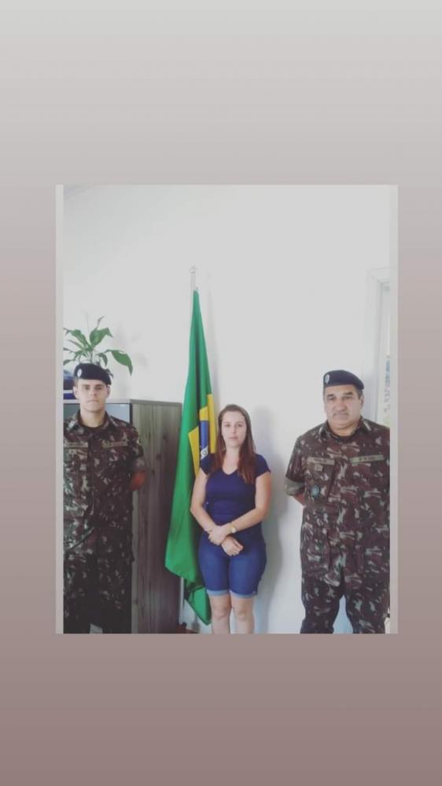
As atividades de Centro de Referência de Assistência Social (CRAS) Sagrada Família começaram na segunda-feira, dia 13 de fevereiro 2023. No local são oferecidas oficinas para crianças e adolescentes, idosos, mulheres e gestantes.
Os participantes das atividades foram recepcionados com especiais. A recepção de boas vindas será feita durante toda a semana, nos dias dedicados a cada oficina.
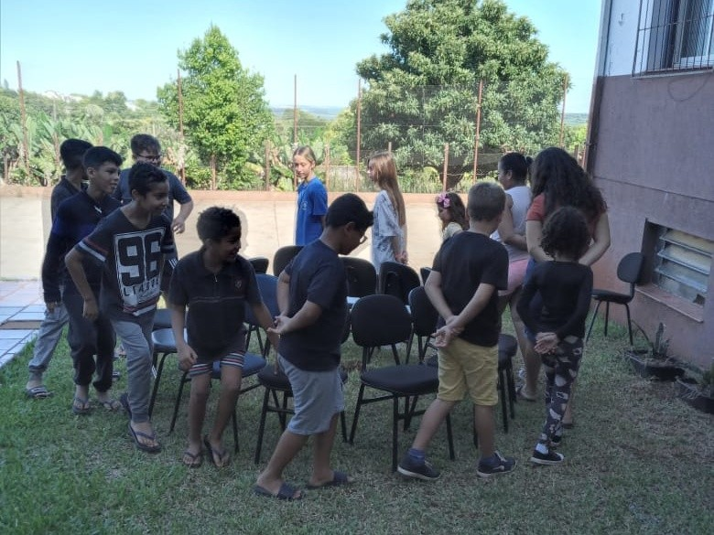
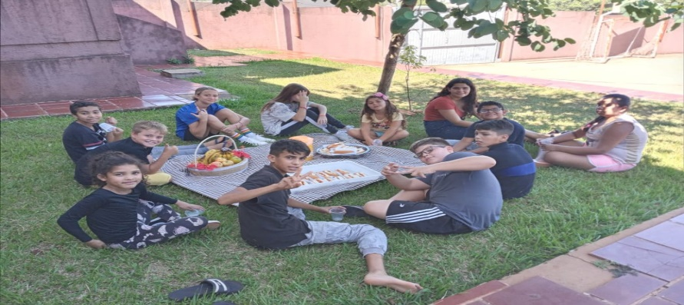
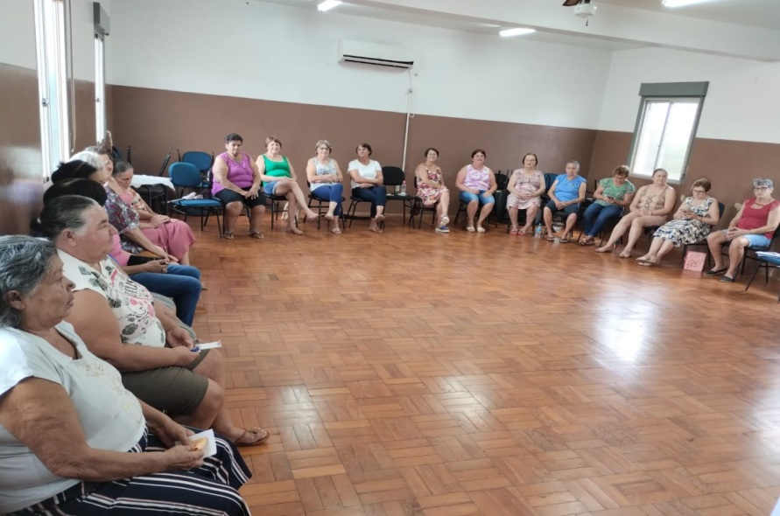

Administração Municipal Decreta ponto facultativo relacionado ao Carnaval.
Decreto Municipal N 3.454 de 16 de fevereiro de 2023.
Estabelece ponto facultativo nas repartições públicas municipais e outras providências.
Denilson Machado da Silva, Prefeito Municipal de Redentora, Estado do Rio Grande do Sul, no uso das atribuições que lhe são conferidas pela Legislação vigente.
Considerando o Art. I da Lei Municipal N 1.120/99, a qual estabelece o ponto facultativo na segunda e terça-feira de Carnaval, bem como no turno da manhã da quarta-feira de cincas.
Decreta:
ART I – Fica estabelecido ponto facultativo nas repartições públicas municipais nas seguintes datas.
I – 20/02/2023 – segunda-feira de Carnaval.
II – 21/02/2023 – terça-feira de carnaval.
III – 22/02/2023 – quarta-feira de cinzas, no turno da manhã
1= Excetuam-se deste Decreto a secretaria municipal de saúde, por se tratar de serviços essencial e a secretaria municipal de obras, viação, transportes e trânsito, no que se refere aos serviços essências de limpeza urbana, que terão seu expediente normal.
2= Havendo necessidade do trabalho durante a vigência deste Decreto qualquer serviço qualquer servidor poderá ser requisitado pelo seu superior hierárquico.
ART II- Este decreto entrará em vigor na data de sua publicação, revogadas as disposições em contrário.
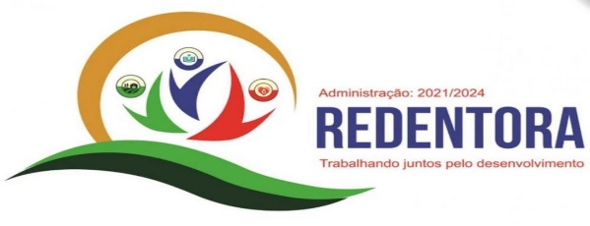
18º ENCONTRO DA MULHER REDENTORENSE SERÁ REALIZADO EM 11 DE MARÇO:
CONVITE FEITO NO DIA 27/02/2023
A administração Municipal realiza o 18º Encontro da Mulher REDENTORENSE no próximo dia 11 de março, a partir das 13h30minutos, no salão Paroquial. O tradicional evento homenageia as mulheres pela passagem do Dia Internacional Mulher 08 de março e tem como tema: ‘vamos ouvir a voz de quem precisa falar’.
Haverá sorteio de brindes, palestra com Monica Botton e apresentações da Terra Indígena do Guarita e do Grupo de Idosos Amizade do CRAS Sagrada Família.
As moradoras do interior terão transporte até o local do Encontro.
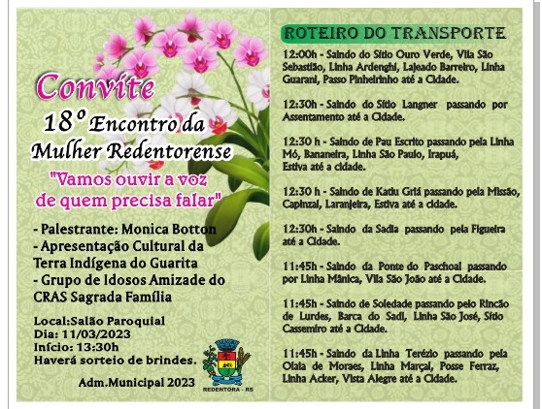

CONCELHO TUTELAR DE REDENTORA.
ESTADO DO RIO GRANDE DO SUL.
Levantamentos de atendimentos.
Concelho Tutelar.
Fevereiro / 2023.
MÊS | OFÍCIOS  RECEBIDOS | OFÍCIOS  EXPEDIDOS | RELATÓRIOS | ATENDIMENTOS DIVERSOS (DISQUE 100, CELULAR DO CT, ATENDIMENTOS PRESENCIAL, DP)
FEVEREIRO | 5 | 6 | 4 | 25

No mês de fevereiro o Concelho Tutelar recebeu ofícios do Ministério Público solicitando informações sobre casos que estão em andamento, sendo assim realizamos visitas com fim de emitir ofícios e relatórios de respostas. Atendemos ocorrências oriundas de denúncias anônimas e remetemos as informações colhidas ao órgão ministerial, bem como atendemos ocorrências trazidas ao apreço do colegiado solicitando apoio de outros Concelhos Tutelares e órgão do município de Redentora/RS para resolver tais situações. No PLATÃO, foi recebido e realizado ligações com relatos de ocorrências a serem atendidas pelo CT, bem como informativas para que colegiado possua conhecimento de determinados casos.

Prefeitura Municipal de Redentora/RS
Secretaria Municipal de Assistência Social
CRAS Sagrada Família

Relatório de Atendimentos Fevereiro/2023:
O CRAS é um equipamento público, espaço de conveniência que tem como objetivo desenvolver as potencialidades, o protagonismo e a autonomia dos indivíduos. A palavra-chave que define o centro de referência é a prevenção, pois é nesse equipamento que a população que se encontra em situação de risco e vulnerabilidade, mas ainda com vínculos familiares preservados, é atendida.
Durante o mês de Fevereiro todas as oficinas para crianças adolescentes, idosos e mulheres foram retomadas. Sendo que estão ocorrendo semanalmente as oficinas de Música, artesanato e Tae-kwon-do para crianças e adolescentes, o grupo de idosos Amizade também ocorre semanalmente, as mulheres participantes do grupo de artesanato estão sendo atendidas quinzenalmente, e as crianças de 0 a 6 anos também são atendidas quinzenalmente na brinquedoteca do CRAS.
No mês de fevereiro foram desenvolvidas atividades no CRAS referentes aos Grupos do Serviço de Convivência e Fortalecimento de Vínculos (SCFV) e também do Programa de Atenção Integral a Família (PAIF).
Também são realizados atendimentos individualizados de Psicóloga, assistente social, encaminhamentos para atualização e inclusão no cadastro único, confecção de carteirinha do idoso e encaminhamento para BPC. Ainda são realizadas visitas domiciliares, sendo no mês de janeiro o total de ____ visitas domiciliares.
Além das atividades rotineiras também são desenvolvidas outras atividades para o benefício da comunidade, palestras, oficinas e rodas de conversas, onde os profissionais estão à disposição para sanar dúvidas e dar os encaminhamentos necessários para os participantes.
Foram realizados no mês de janeiro o total de __215_ atendimentos individualizados, pela equipe técnica do CRAS, incluindo encaminhamentos para benefícios, atualizações cadastrais e orientações.

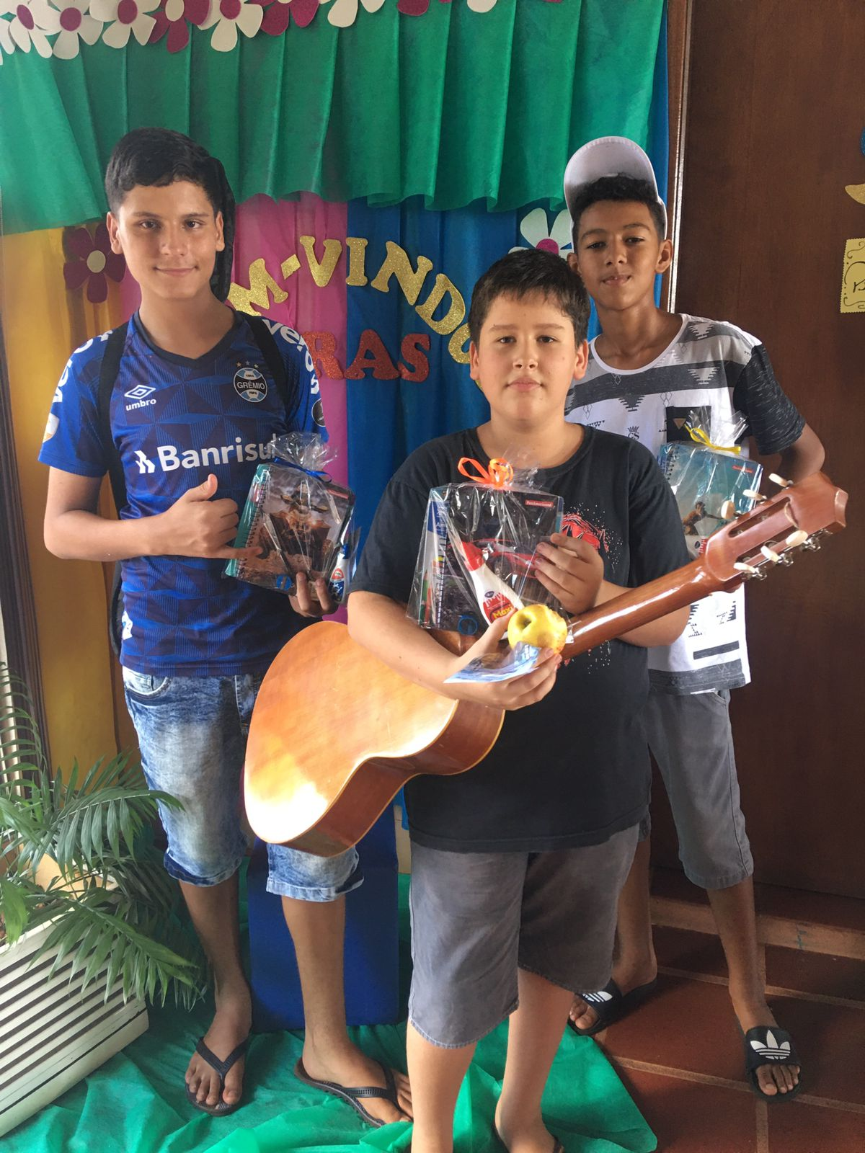
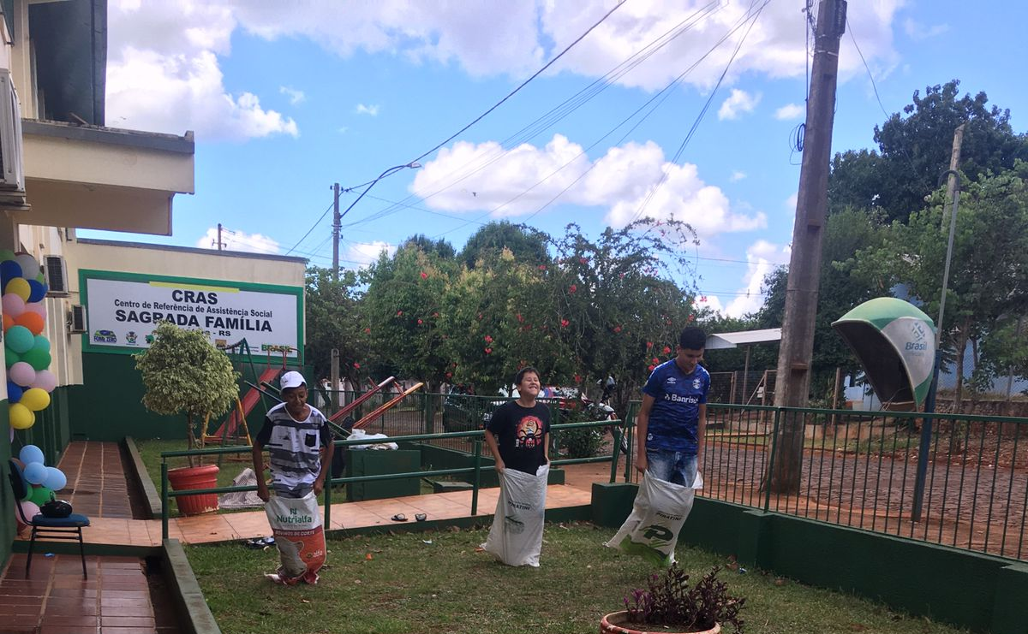

O MÊS DE FEVEREIRO SE ENCERRA COM OS SEGUINTES RESULTADOS DE ATENDIMENTO DA SECRETARIA DE ASSISTÊNCIA SOCIAL E CRAS:
ASSISTÊNCIA SOCIAL:380
CRAS:215
CONSELHO TUTELAR:42
NO SETOR DE DOCUMENTAÇÕES E JUNTA MILITAR:114
ASSISTENTE SOCIAL:158
SETOR DE BOLSA-FAMÍLIA:108

